

Proyecto de diseño de software

Josué Cobos

Enmanuel Magallanes

Andrés Vargas



3 de febrero de 2020

Espol

Contenido

Descripción del proyecto 2

Propuesta 2

Diagrama de casos de usos 2

Patrones de diseño 3

Diagrama de Clases 3

Diagramas de Secuencias 3

Diagrama de modelo lógico 6

Prototipo 7

Análisis del Código 7

Pruebas Unitarias 7

# Descripción del proyecto

El proyecto es un programa que permite a clientes poder diseñar casas a partir de diseños prediseñados. Los clientes tendrán acceso una ves registrados a opciones como consultar cotización, costo del diseño y enviar por email la cotización realizada.

Por otro lado, los empleados se dividen administradores y vendedores. Los administradores pueden realizar todas las operaciones CRUD en la base de datos, además de también puede añadir a nuevos administradores y vendedores, Los vendedores puedes consultar los datos de sus clientes, enviarles nuevos diseños realizados pro ellos mismos.

# Propuesta

## Diagrama de casos de usos

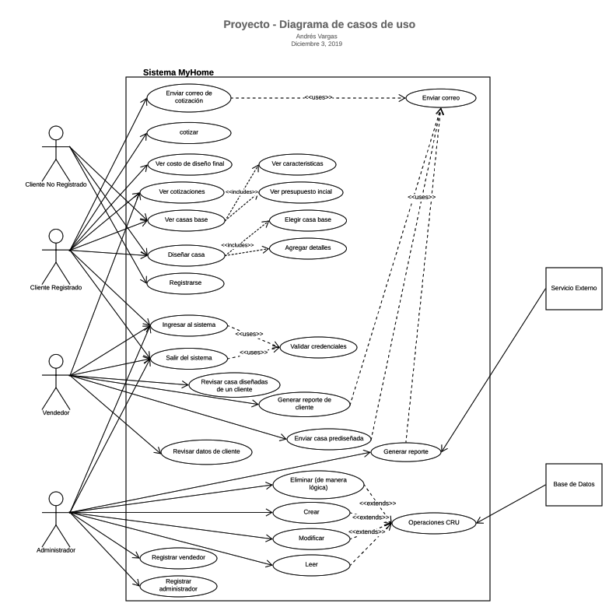

## Patrones de diseño

Decorator

El patrón decorator fue escogido para poder añadirle nuevas características a las casas en tiempo de ejecución. Tales características son las decoraciones que el cliente puede agregarles en el momento de su diseño.

Builder

El patrón Builder nos ayudó en la creación prediseñada de las casas. Esto nos ayuda a tener constructores con muchos parámetros, quitar a la responsabilidad de la instanciación de las clases y también tener un control mejor de la instanciación de estos.

Singleton

El patrón Singleton lo usamos para tener un control de la conexión hacia la base de datos. Debido a que tener múltiples conexiones en una sola aplicación saturaría a la base de datos, con este patrón aseguramos tener una sola conexión por aplicación.

## Diagrama de Clases

Debido a la extensión de la imagen el diagrama de clases está en la carpeta Diagramas del repositorio

## Diagramas de Secuencias

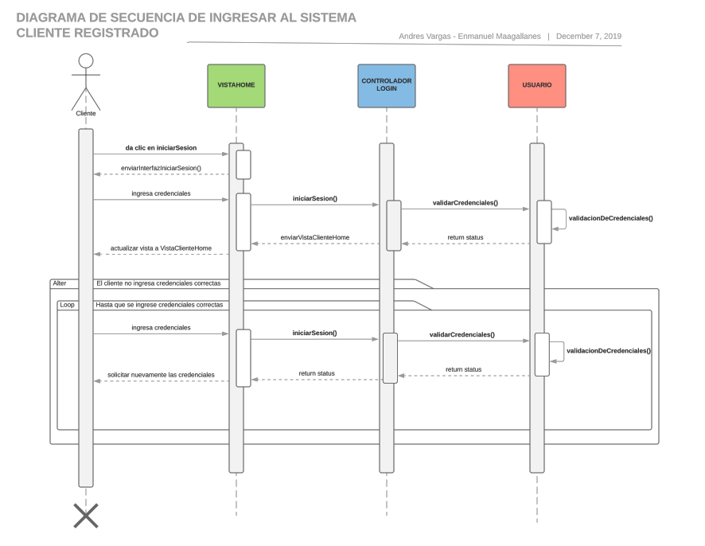

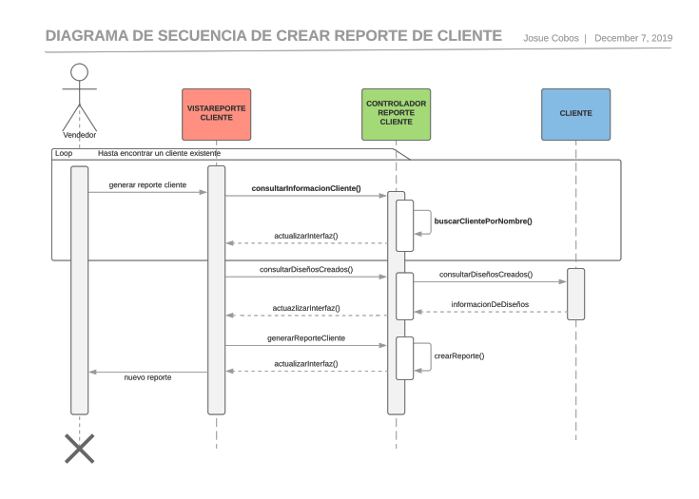

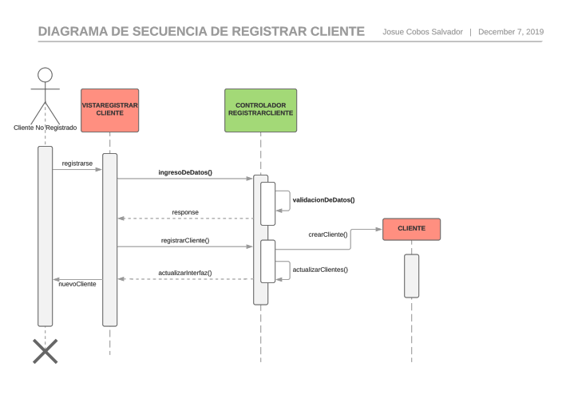

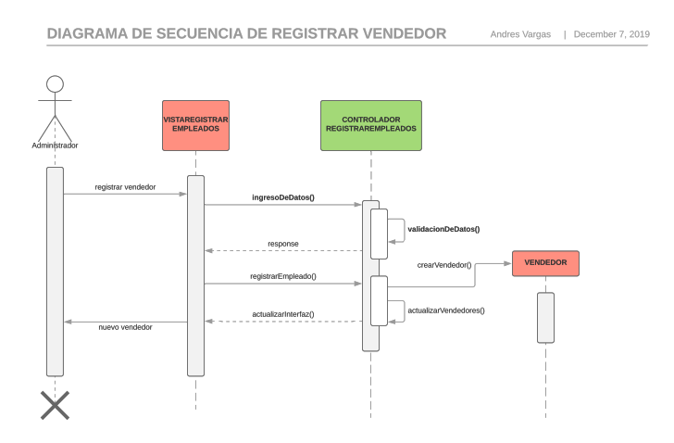

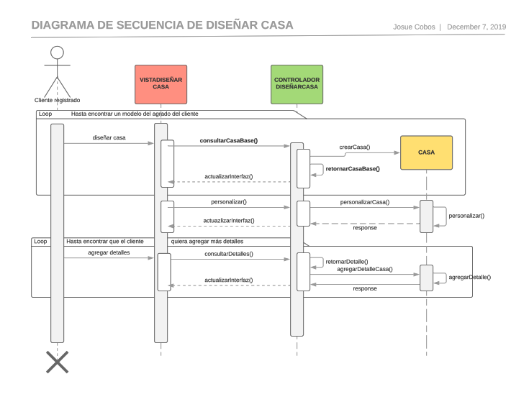

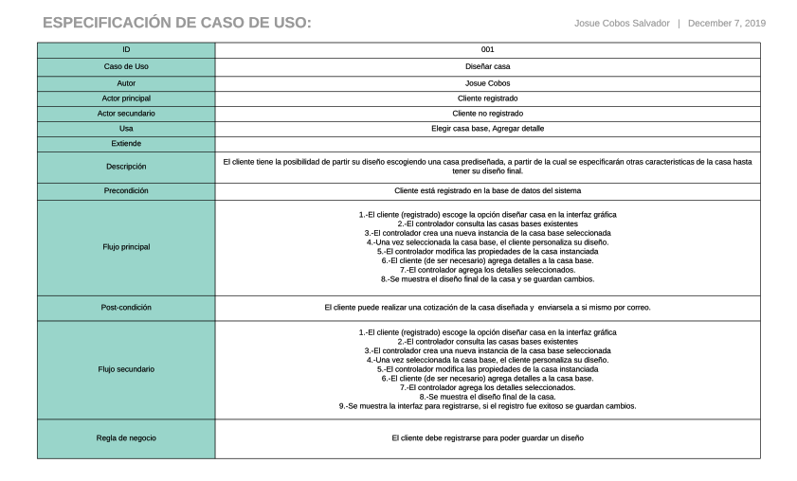

## Diagrama de modelo lógico

# Prototipo

La base de datos esta alojada en un contenedor en Docker. Luego de la instalación de Docker en el sistema, se usaron los siguientes comandos para crear el servidor e iniciarlo:

*docker run --name <nombre-sql> -e MYSQL_ROOT_PASSWORD=password -p 3308:3306 -d mysql*

Name: nombre del contenedor

Nombre-sql: nombre del serviodr

Password: contraseña del servidor

*Docker start name*

## Análisis del Código

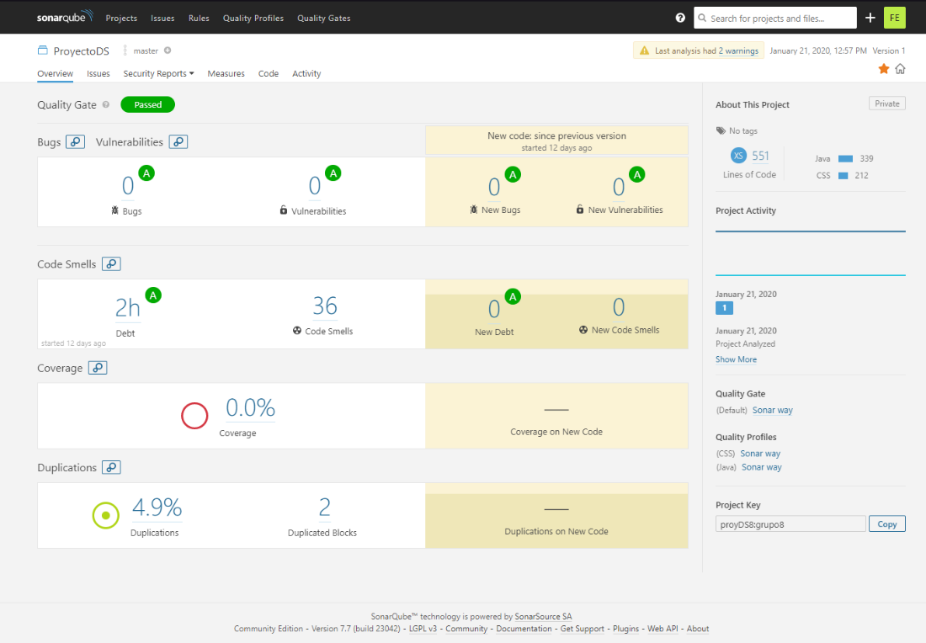

## Pruebas Unitarias